Załącznik nr 2
do uchwały nr ……..
Rady Gminy Wilczyn
z dnia ………………..

Mapa Poglądowa
Kąpielisko GOSIR, Jezioro Wilczyńskie

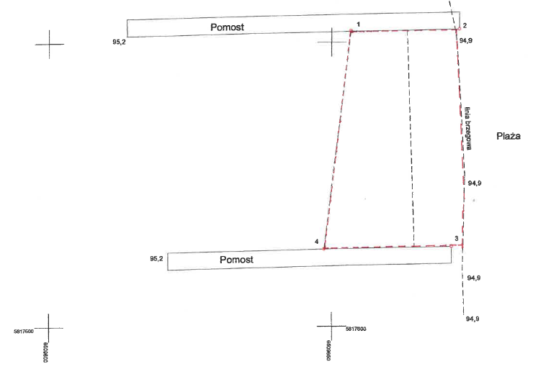

-------- granica kąpieliska

